Hayat Bilgisi Ev Çalışması

Sınıf ve okulda arkadaşlarımızla beraber olur, onların sevinç ve üzüntülerini paylaşırız.Çünkü onlar mutlu olunca biz de mutlu oluruz.

Ensar arkadaşlarını mutlu etmek ister. Bunun içinde bir fikir üretmesi gerekiyor. Acaba arkadaşlarını mutlu etmek için ne yapmalıdır. Ona üreteceği fikirde yardımcı olur musunuz?
Benim fikrim:…………………………………………………………………………..
…………………………………………………………………………………………….
……………………………………………………………………………………………
……………………………………………………………………………………………

Arkadaşlarınızı ikna etmek için neler söylersiniz?
……………………………………………………………………………………………………………………………………………………………………………….
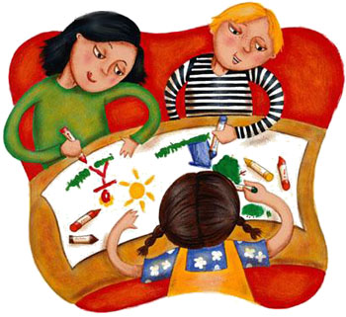
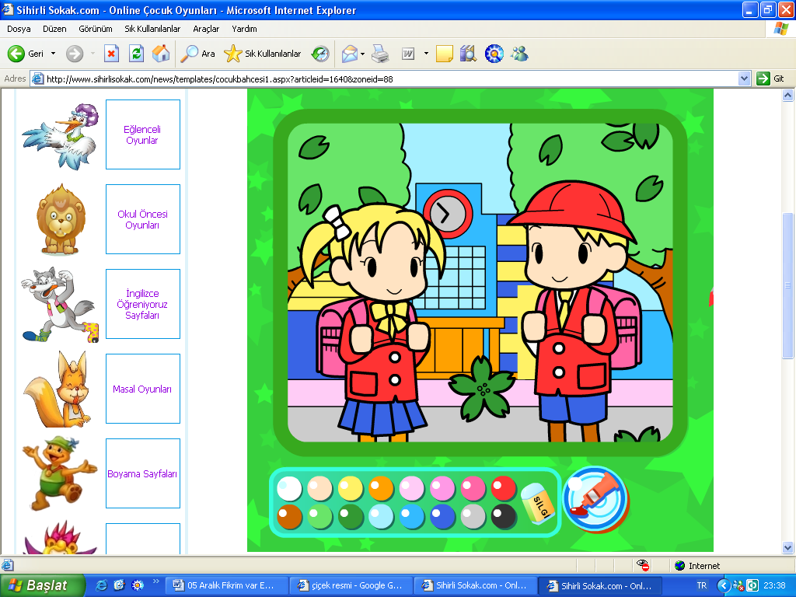
……………………………………………………………………………………………………………………………………………………………………………….
……………………………………………………………………………………………………………………………………………………………………………….
……………………………………………………………………………………………………………………………………………………………………………….

Sınıfınızda arkadaşlarınızın grup çalışmalarına veya grup oyunlarına katılmak istiyorsunuz. Ancak onların güvenini kazanmak durumundasınız. Aşağıdaki yollardan hangisini uygularsınız?Uygun kalbi boyayınız.
Yeteneklerimi sergilerim
Dürüst davranırım.

Yanlı davranırım
Samimiyetimi gösteririm.
Korkuturum
İlişkilerimi kuvvetlendiririm.
Fikirlerimi anlatırım
İkna ederim.

